**Parijs**

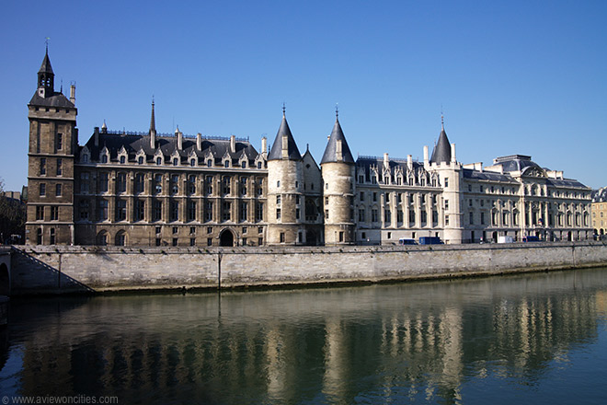

**Conciergerie**

Vroeger was de Conciergerie - een groot complex gelegen op het Île de la Cité - een koninklijk paleis. Later werd het vooral gebruikt als gevangenis.

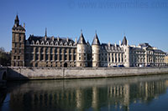Het speelde een donkere rol ten tijde van de Franse Revolutie en het daarbij horende schrikbewind**.**

**Palais de la Cité**

De Conciergerie begon het leven als een koninklijk

paleis, het Palais de la Cité, gelegen aan de westkant van het Île de la Cité. De centrale lokatie was gekozen door Filips de Schone in de vroege 14e eeuw om er een paleis te bouwen dat bij zijn rijkdom en status paste.

In zijn hoogdagen - de Middeleeuwen - stond het paleis bekend als een van de mooiste ter wereld.

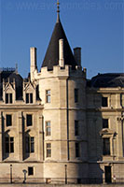

**Conciergerie**

Aan het einde van diezelfde eeuw echter verkozen Karel V en de koningen van het huis Capet de paleizen van het [Louvre](http://www.stadsverkenner.com/parijs/louvre) en [Vincennes](http://www.stadsverkenner.com/parijs/chateaudevincennes) boven het Palais de la Cité (dat tevens het prachtige [Sainte-Chapelle](http://www.stadsverkenner.com/parijs/saintechapelle) en de Parijse gerechtshoven bevat), en wat uiteindelijk de Conciergerie werd genoemd werd overgedragen aan het parlement.

Het werd vooral gebruikt als kantoorruimte voor de koninklijke administratie.

De persoon die de verantwoordelijkheid had over deze gebouwen werd de ‘conciergerie’ genoemd, vandaar de naam van het complex.

De conciergerie was in die tijd een belangrijke persoon die in de stad Parijs zowel over wettelijke als politionele bevoegdheden beschikte.

**Gevangenis**

In 1391 werd het paleis omgevormd tot een gevangenis voor zowel gewone als politieke gevangenen.

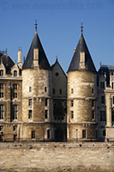Rijke gevangenen kregen de beste voorzieningen in het voormalige paleis terwijl kleine gauwdieven moesten slapen in donkere, met ratten krioelende kamers waar ze vaak bezweken aan ziekten zoals de pest.  
Een aantal delen van de Conciergerie dateert nog uit deze middeleeuwse tijd: de Zilveren Toren, waar naar het schijnt vroeger de koninklijke schatten werden bewaard, de Caesar Toren, genoemd naar de Romeinse keizer, en de Bonbec Toren, waar zich een martelkamer bevond.

**Tijdens het Terreurbewind**

De periode van de Franse Revolutie (1789-1799) was een van de meest gewelddadige uit de Franse geschiedenis.

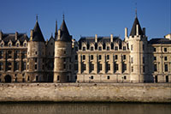Tijdens deze periode stond de Conciergerie bekend als de plaats waar gevangenen werden vastgehouden vooraleer ze naar de guillotine werden gevoerd om onthoofd te worden.

Het Revolutionaire Tribunaal - een rechtbank opgezet om de tegenstanders van de Revolutie te berechten - was hier ook gehuisvest.  
  
Volgens historische gegevens vergaderde het Tribunaal van april 1793 tot mei 1795 in de Grote Zaal van het voormalige paleis. In die periode zond het 2.600 gevangenen naar de guillotine, onder wie Marie Antoinette, vrouw van koning Lodewijk XVI. Ironisch genoeg werd het hoofd van het Tribunaal, Maximilien Robespierre ook in de Conciergerie gevangen gehouden vooraleer hij in 1794 werd onthoofd

Na de Revolutie bleef men de Conciergerie gebruiken voor wat de Fransen de meest belangrijke gevangenen beschouwden, zoals Napoleon III.

Door het middeleeuwse uiterlijk kan je het er niet meteen aan zien, maar de Conciergerie werd in de loop der jaren grondig verbouwd en in het midden van de 19e eeuw werd het voormalige paleis gerenoveerd; zo werd de cel van Marie Antoinette omgebouwd tot kapel.

Het gebouw werd in 1914 buiten gebruik gesteld en als nationaal historisch monument open gesteld voor het publiek.

Het is ook vandaag nog een belangrijke toeristische attractie ook al is de toegang tot vele delen beperkt.